**Dezembro 2020**

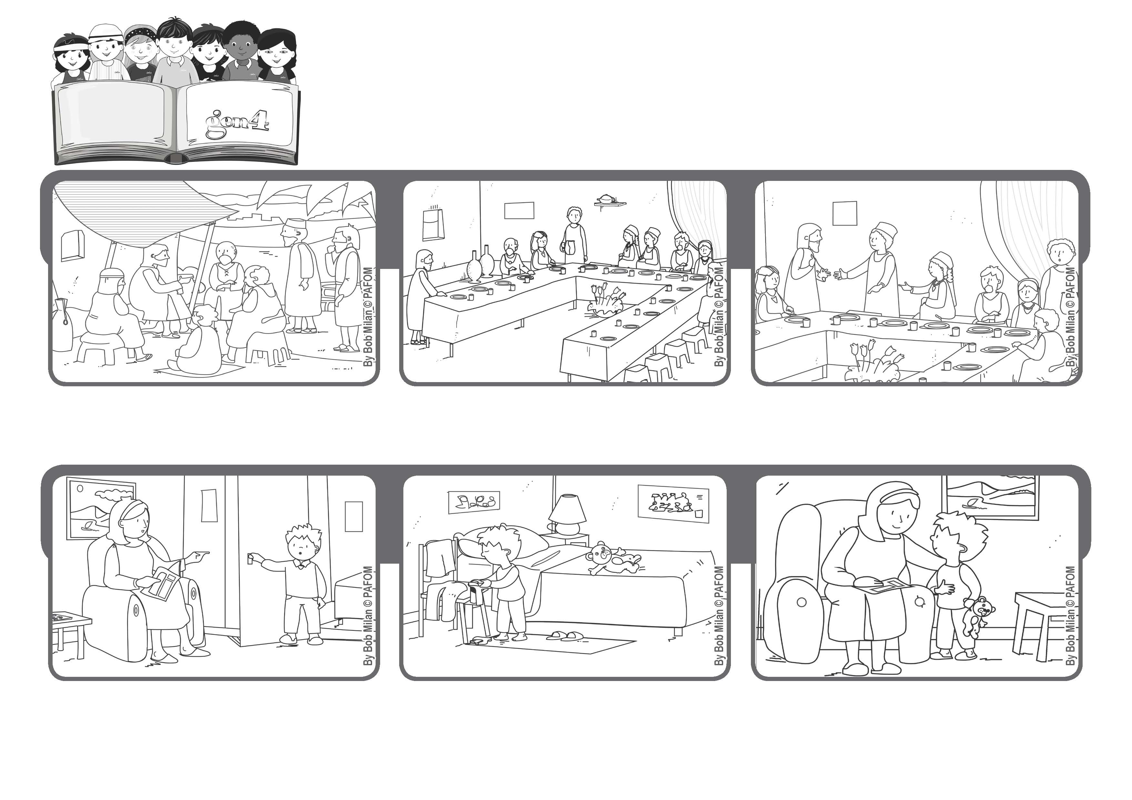

**“O Senhor é minha luz e minha salvação;**

**de quem terei medo?” (Sl 27,1)**

**Palavra de vida**

**Confiem em mim**

**Ele sempre o iluminou, protegeu e libertou. Nós também devemos confiar em Deus, o Seu amor por nós é como um sol que nunca se põe.**

**Do mesmo modo, eu não fiquei com raiva do meu colega. Fui tomar a injeção sem medo”.**

**Experiência de Bernard.**

**O povo judeu viveu muitas desventuras, como quando estava no exílio, em terras estrangeiras, longe de sua pátria.**

**Muitos ficaram com raiva daquele colega porque a injeção era muito dolorosa. Lembrei-me de Jesus. Ele não ficou com raiva daqueles que o puseram na cruz e O fizeram sofrer.**

**“Um colega adoeceu de uma doença infecciosa, por isso todas as crianças da turma tiveram de ir ao médico tomar uma injeção.**

**Naqueles momentos tão tristes e difíceis, experimentou que Deus nunca o abandonou.**

**”© PAFOM, Desenhos e textos elaborados pelo Centro Gen4”**

**Os gen4 são as crianças do Movimento dos Focolares, fundado por Chiara Lubich.**